Chiều ngày 22/5/2025, trường Tiểu học xã Noong Hẹt tổ chức họp PHHS cuối năm - Năm học 2024-2025.

Trong buổi họp, các bậc phụ huynh đã được Ban giám hiệu nhà trường thông báo về việc thực hiện thắng lợi nhiệm vụ năm học 2024 – 2025. Cô Hiệu trưởng **Mạc Thị Phương Hảo** thông qua kết quả hoạt động giáo dục của nhà trường cùng với những thành tích của giáo viên và học sinh qua các cuộc thi cấp huyện, cấp tỉnh và cấp Quốc gia với sự lỗ lực không ngừng của thầy và trò, nhà trường đã đứng vị thế thứ hai so với các trường trong toàn huyện.

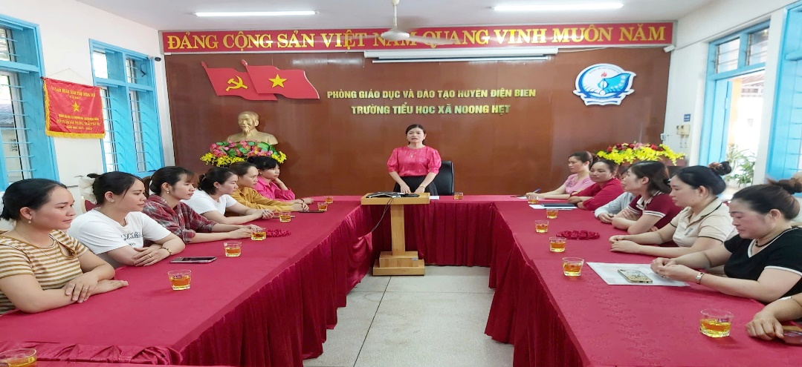

Cô Hiệu Trưởng thông báo kết quả giáo dục của Nhà trường

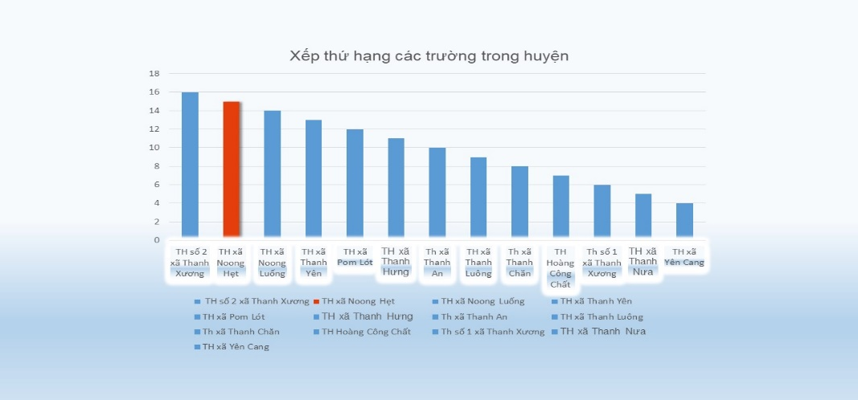

Nhà trường đứng vị thế thứ 2 trong toàn huyện

 Đây cũng là dịp để nhà trường, giáo viên và PHHS cùng nhau nhìn lại chặng đường trong suốt một năm học vừa qua. Cơ hội để giáo viên lắng nghe những chia sẻ từ phụ huynh về việc học của các con tại trường. Không những vậy, buổi họp còn là cơ hội xây dựng mối quan hệ gắn kết, thân tình giữa gia đình và nhà trường, giữa giáo viên và các bậc cha mẹ học sinh.

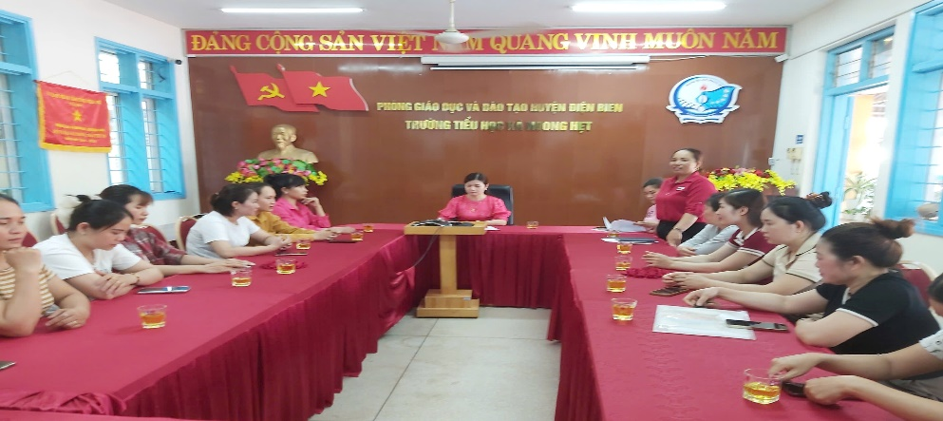

Trường tiểu học xã Noong Hẹt dạy các em không chỉ kiến thức mà còn dạy các em biết thương cha, thương mẹ, biết cảm thông với nỗi nhọc nhằn, biết bưng bát cơm là chắt chiu từng hạt, biết hỏi han mẹ cha khi trái nắng trở trời. Các em được giáo dục tình thương trong trang lứa đến trường, không mặc cảm giàu hay nghèo. Khi học trò có tình thương tự nhiên các em sẽ có trách nhiệm. Các em được yêu thương nhưng không hề chiều chuộng, được thổi hồn nhân cách chứ không nhồi nhét kiến thức. Nhà trường luôn coi trọng công tác giáo dục đạo đức là nhiệm vụ trọng yếu, các em được giáo dục kỹ năng sống để trở thành con người phát triển toàn diện.

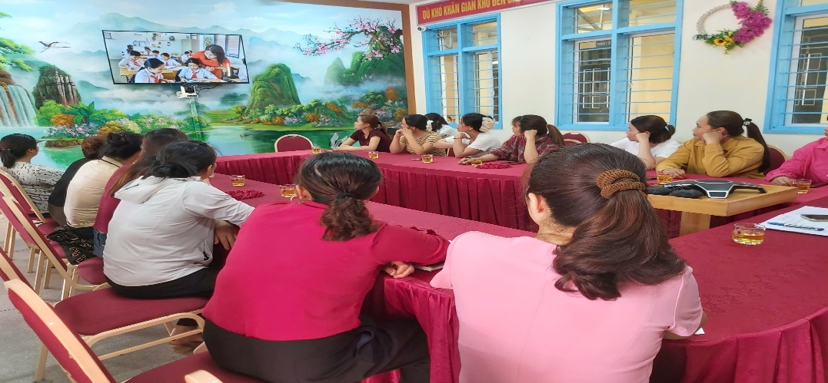

Trong thời gian tới, nhà trường mong tiếp tục nhận được sự phối hợp tích cực của Hội cha mẹ học sinh để công tác giáo dục ngày càng phát triển, vì một thế hệ học sinh chăm ngoan, học giỏi, sống có trách nhiệm và biết yêu thương.

Cuộc họp PHHS ở các lớp diễn ra thành công tốt đẹp.

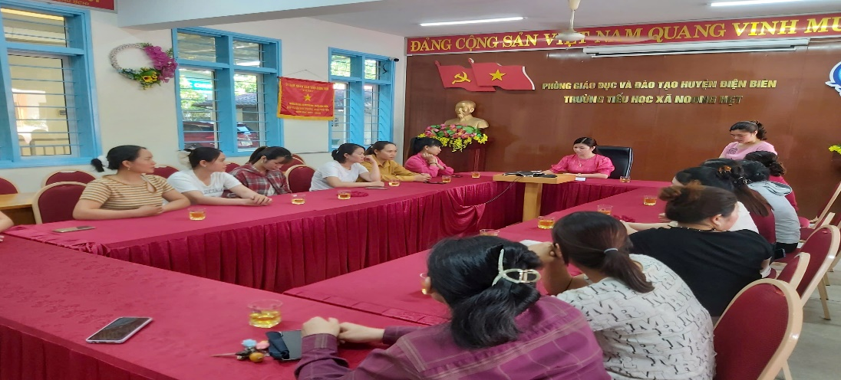

Nhà trường xin gửi lời cảm ơn chân thành và sâu sắc tới các bậc phụ huynh.

Kính chúc các bậc phụ huynh lời chúc sức khỏe - hạnh phúc - thành công!

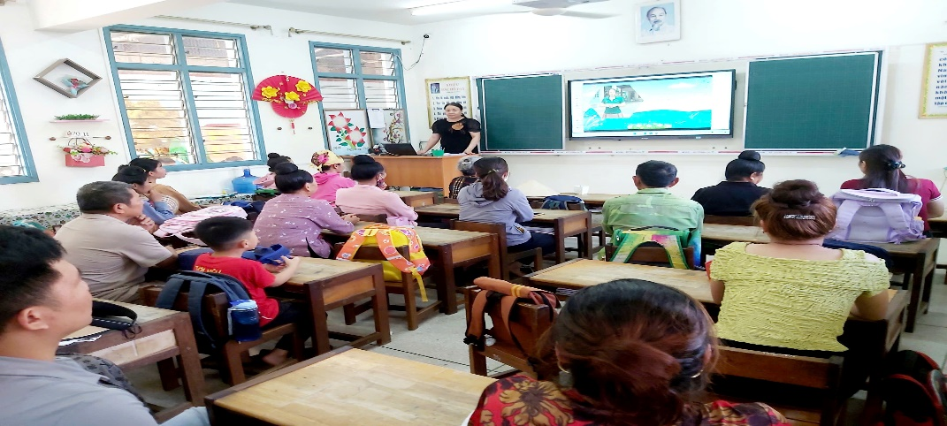

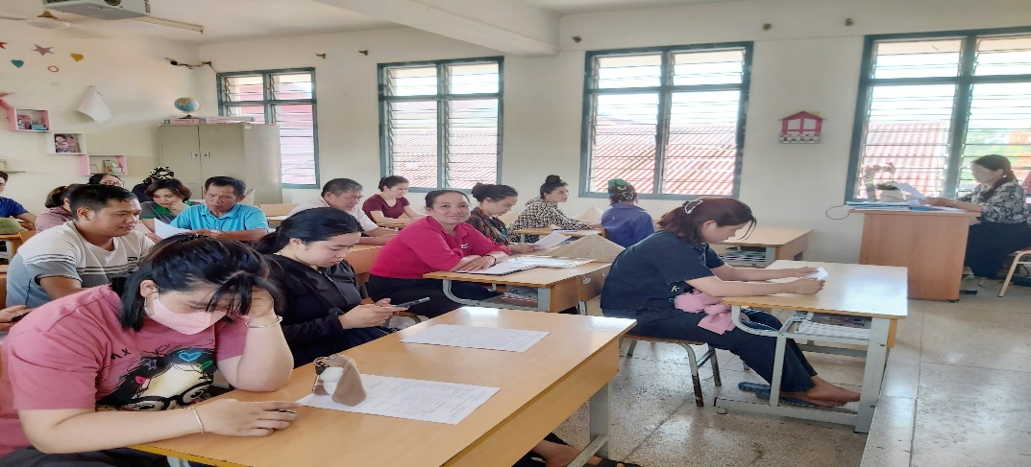

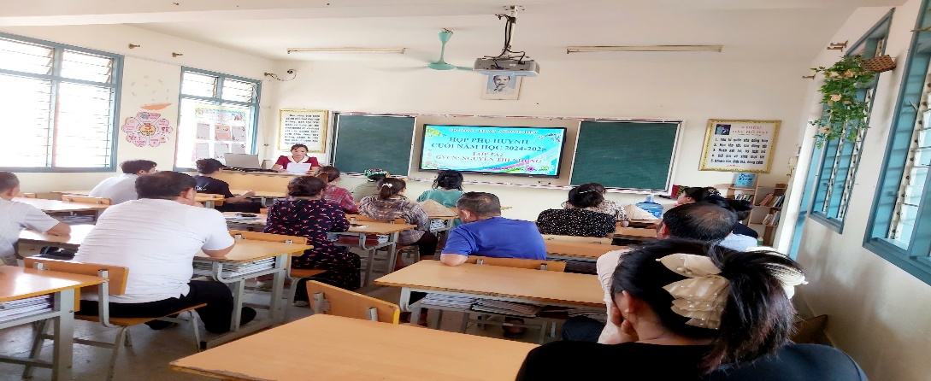

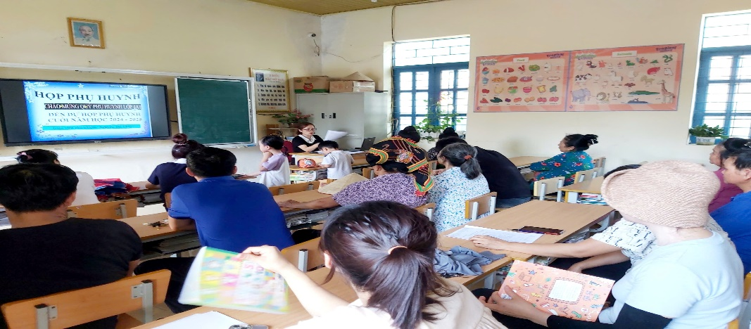

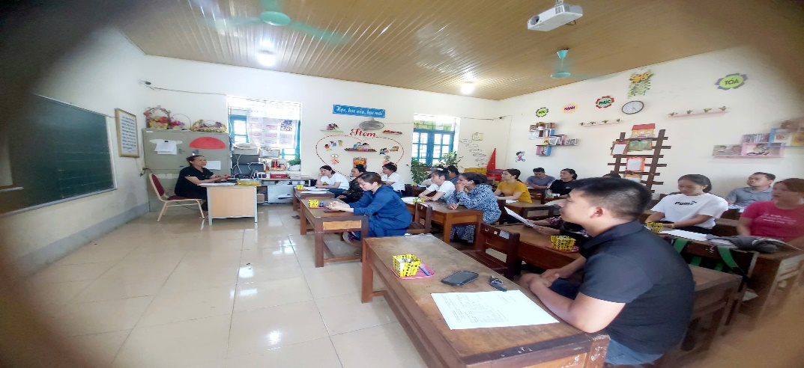

Lời đầu tiên, thay mặt Ban giám hiệu nhà trường và tập thể giáo viên, tôi xin gửi tới quý phụ huynh lời chào trân trọng và lời cảm ơn sâu sắc vì đã luôn quan tâm, đồng hành và ủng hộ các hoạt động của nhà trường trong suốt thời gian qua.

Buổi họp hôm nay không chỉ là dịp để chúng ta trao đổi về tình hình học tập, rèn luyện của các em học sinh mà còn là cơ hội để nhà trường báo cáo một số hoạt động nổi bật trong năm học vừa qua. Sau đây là một số nội dung chính:

**1. Phong trào thi đua của nhà trường**

Trong năm học vừa qua, nhà trường đã phát động nhiều phong trào thi đua sôi nổi và có chất lượng, hướng tới mục tiêu "Dạy tốt - Học tốt". Các phong trào tiêu biểu như: “Trường học thân thiện, học sinh tích cực”, “Giáo viên giỏi – Học sinh chăm ngoan”, “Xây dựng lớp học xanh – sạch – đẹp”,... đã được triển khai hiệu quả, tạo nên không khí học tập tích cực trong toàn trường.

Các cuộc thi chuyên môn dành cho giáo viên và học sinh cũng được tổ chức đều đặn, góp phần nâng cao chất lượng dạy và học.

**2. Thành tích của giáo viên và học sinh**

Năm học vừa qua, đội ngũ giáo viên nhà trường đã không ngừng nỗ lực đổi mới phương pháp giảng dạy, ứng dụng công nghệ thông tin trong dạy học. Kết quả, có nhiều giáo viên đạt danh hiệu Giáo viên dạy giỏi cấp trường, cấp huyện và cấp tỉnh. Nhiều thầy cô còn đạt giải cao trong các hội thi chuyên môn, viết sáng kiến kinh nghiệm và tổ chức các hoạt động ngoại khoá.

Về phía học sinh, các em đã gặt hái được nhiều thành tích đáng tự hào. Tỉ lệ học sinh hoàn thành tốt các môn học ngày càng tăng. Nhiều em đạt giải cao trong các cuộc thi như: “Viết chữ đẹp”, “Toán học tuổi thơ”, “Học sinh năng khiếu”, “Tiếng Anh qua mạng”, v.v. Đây là kết quả của sự cố gắng không ngừng của các em, sự hướng dẫn tận tình của giáo viên và sự phối hợp chặt chẽ từ phía phụ huynh.

**3. Công tác xây dựng cơ sở vật chất**

Với sự quan tâm từ các cấp lãnh đạo và sự đóng góp của phụ huynh, năm học này nhà trường đã từng bước nâng cấp và bổ sung cơ sở vật chất phục vụ dạy và học. Các phòng học được cải tạo khang trang hơn, thêm trang thiết bị như máy chiếu, bảng thông minh, bàn ghế phù hợp với lứa tuổi học sinh. Khuôn viên trường được chăm sóc xanh – sạch – đẹp, tạo môi trường học tập thân thiện, an toàn.

Bên cạnh đó, thư viện, phòng thiết bị dạy học, phòng tin học, phòng chức năng cũng được bổ sung tài liệu và trang thiết bị hiện đại, giúp nâng cao chất lượng giáo dục toàn diện.

**4. Các hoạt động khác của nhà trường**

Ngoài nhiệm vụ giảng dạy, nhà trường cũng đặc biệt quan tâm đến các hoạt động ngoại khóa, giáo dục kỹ năng sống, giáo dục đạo đức và thể chất cho học sinh. Các hoạt động như: văn nghệ, thể thao, ngày hội học sinh tiểu học, thi kể chuyện theo sách, các buổi trải nghiệm sáng tạo, hoạt động hướng nghiệp và phòng chống tai nạn thương tích,… đã giúp học sinh phát triển toàn diện cả về kiến thức và nhân cách.

Nhà trường cũng luôn chú trọng công tác tuyên truyền, giáo dục đạo đức, kỹ năng phòng tránh xâm hại, tai nạn giao thông, bảo vệ môi trường,… thông qua sinh hoạt dưới cờ, chuyên đề lớp, hoạt động Đội và các tiết học trải nghiệm.

Những thành quả đạt được trong năm học qua chính là kết quả của sự nỗ lực không ngừng của cả tập thể cán bộ – giáo viên – học sinh, và đặc biệt là sự quan tâm, đồng hành sát sao từ quý vị phụ huynh. Trong thời gian tới, nhà trường mong tiếp tục nhận được sự phối hợp tích cực của quý vị để công tác giáo dục ngày càng phát triển, vì một thế hệ học sinh chăm ngoan, học giỏi, sống có trách nhiệm và biết yêu thương.

**Xin chân thành cảm ơn!**